Приложение № 17

к протоколу заседания Правления

Региональной службы по тарифам

Ростовской области

от 21.11.2024 № 64

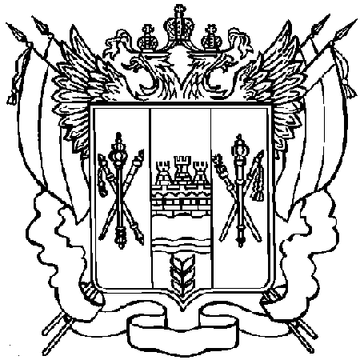

**РЕГИОНАЛЬНАЯ СЛУЖБА ПО ТАРИФАМ**

**РОСТОВСКОЙ ОБЛАСТИ**

**ПОСТАНОВЛЕНИЕ**

21.11.2024 г. Ростов-на-Дону № 532

**О корректировке долгосрочных тарифов на тепловую энергию, поставляемую ООО «Нефто-Юг» (ИНН 6161059895) потребителям, другим теплоснабжающим организациям города Ростова-на-Дону, на 2025 год**

В соответствии с Федеральным законом от 27.07.2010 № 190-ФЗ «О теплоснабжении», постановлением Правительства Российской Федерации от 22.10.2012 № 1075 «О ценообразовании в сфере теплоснабжения», приказом Федеральной службы по тарифам от 13.06.2013 № 760-э «Об утверждении Методических указаний по расчету регулируемых цен (тарифов) в сфере теплоснабжения», приказом Федеральной службы по тарифам от 07.06.2013 № 163 «Об утверждении Регламента открытия дел об установлении регулируемых цен (тарифов) и отмене регулирования тарифов в сфере теплоснабжения», Положением о Региональной службе по тарифам Ростовской области, утвержденным постановлением Правительства Ростовской области от 13.01.2012 № 20, Региональная служба по тарифам Ростовской области

**постановляет:**

1. Внести изменение в приложение № 1 к постановлению Региональной службы по тарифам Ростовской области от 28.11.2022 № 69/8 «Об установлении тарифов на тепловую энергию, поставляемую ООО «Нефто-Юг» (ИНН 6161059895) потребителям города Ростова-на-Дону, на 2023-2025 годы», изложив значения тарифов на тепловую энергию на 2025 год в редакции согласно приложению к настоящему постановлению.

2. Тарифы, установленные в пункте 1 настоящего постановления, действуют с 1 января 2025 года по 31 декабря 2025 года.

3. Постановление подлежит официальному опубликованию, размещению на официальном сайте Региональной службы по тарифам Ростовской области в информационно-телекоммуникационной сети «Интернет» http://rst.donland.ru и вступает в силу со дня его официального опубликования.

**Руководитель**

**Региональной службы по тарифам**

**Ростовской области А.В. Лукьянов**